体育选项课选课流程

一：登陆系统。


二：网上选课——体育选课。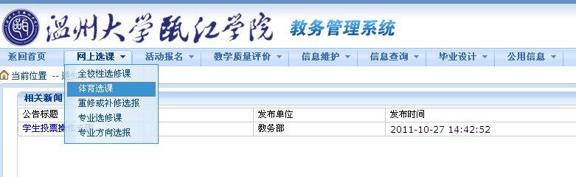

三：选择课程归属板块号。
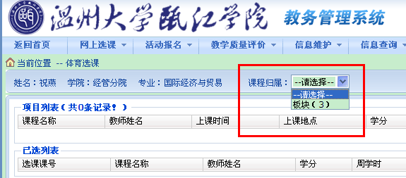

四：选择课程（打勾），并提交。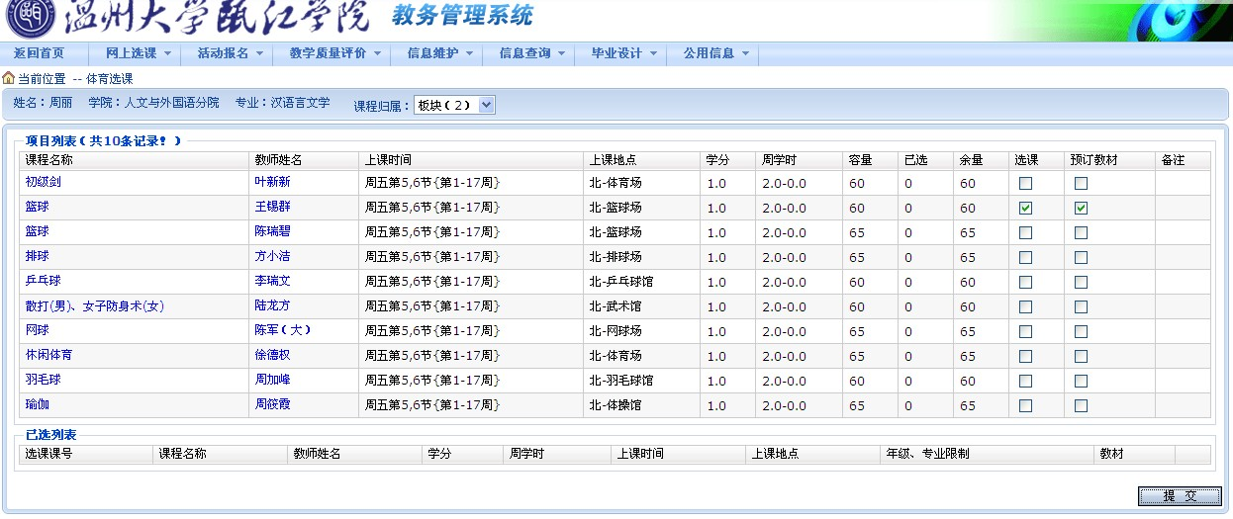
五：查看下方已选列表，显示所选的课程表示选课成功。

